

Anexo 1

CERTIFICADO DE SIMILITUD

Yo, xxxxxxxxxxxxxxx, en mi condición de asesor acreditado mediante Dictamen de la UPG N° xxxxxxxx 2021-UPG-VDIP.FM/UNMSM, de la tesis, cuyo título es «xxxxxxxxxxx», presentado por el Mg. xxxxxxxxxxxxxxx, para optar el grado académico de Doctora en xxxxxxxxxxx.

CERTIFICO que se ha cumplido con lo establecido en la Directiva de Originalidad y de Similitud de Trabajos Académicos, de Investigación y Producción Intelectual. Según la revisión, análisis y evaluación mediante la plataforma PIDS, el documento evaluado cuenta con el 20 % de similitud, nivel PERMITIDO para continuar con los trámites correspondientes y para su publicación en el repositorio institucional.

Se emite el presente certificado en cumplimiento de lo establecido en las normas vigentes, como uno de los requisitos para la obtención del grado de Doctora en Neurociencias.

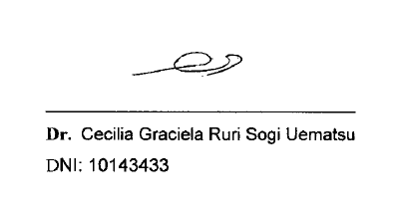
Lima, 09 de junio del 2026

* Según corresponda: bachiller, magíster, doctor; título profesional o título de segunda especialidad

La vigencia del presente certificado corresponde a un período de noventa (90) días desde la fecha de su emisión; siempre que no haya observaciones en el texto durante el proceso de revisión por el jurado informante o surja alguna contingencia.

